San Martino
La nebbia a gl'irti colli
piovigginando sale,
e sotto il maestrale
urla e biancheggia il mar;
ma per le vie del borgo
dal ribollir de' tini
va l'aspro odor de i vini
l'anime a rallegrar.
Gira su' ceppi accesi
lo spiedo scoppiettando:
sta il cacciator fischiando
sull'uscio a rimirar
tra le rossastre nubi
stormi d'uccelli neri,
com'esuli pensieri,
nel vespero migrar.

Parafrasi
La nebbia sale, lasciando una lieve pioggia, verso i colli carichi di alberi spogli, mentre il mare è in tempesta, pieno di onde e di schiuma, sotto il vento Maestrale.

Ma le vie del borgo sono in festa e fermenta il mosto nei tini, diffondendo un odore apro di vino in tutto il paese, che rallegra gli animi.

Sulla brace accesa e scoppiettante gira poi lo spiedo mentre il cacciatore sta fermo sulla soglia di casa a guardare.
Tra le nuvole rosse al tramonto, uno stormo di uccelli neri che, come pensieri vagabondi, si allontanano verso la notte.

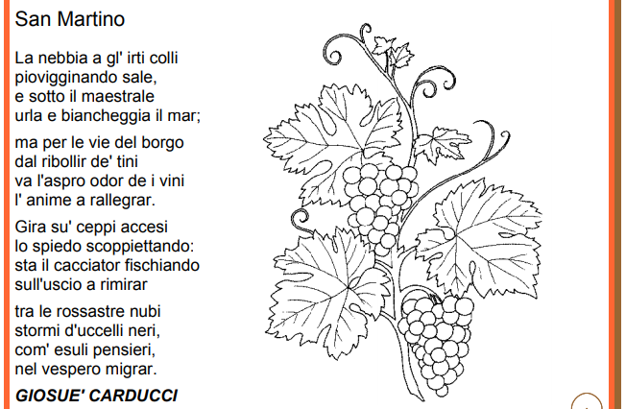
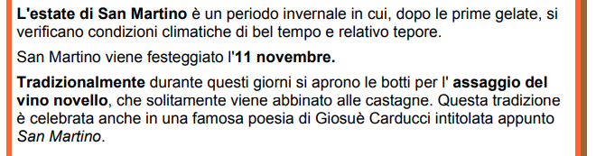

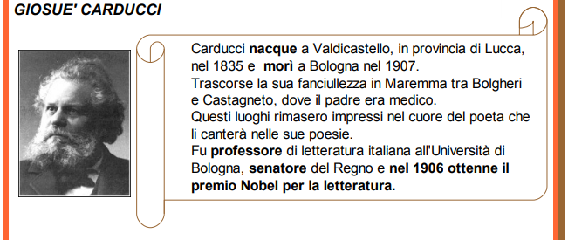
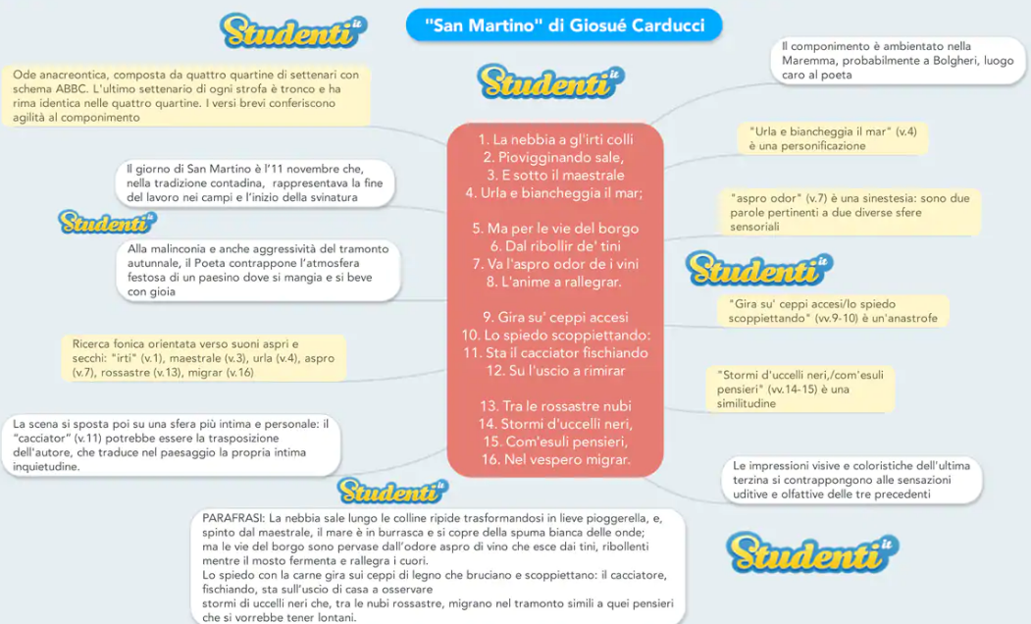
che si vorrebbe tener lontani

